Aviso de Ciclón Tropical en el Océano Pacífico
31 de agosto de 2026 15:00 hrs
KARINA CONTINÚA COMO HURACÁN DE CATEGORÍA 4 LEJOS DE COSTAS MEXICANAS

SITUACIÓN ACTUAL
Karina continúa siendo un huracán de categoría 4 en la escala Saffir-Simpson. Su centro se localiza lejos de costas nacionales.
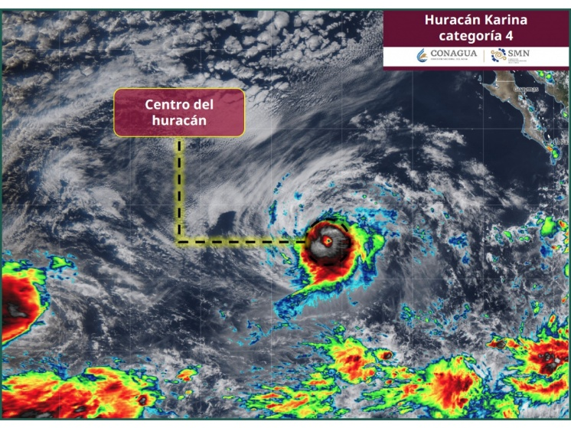 | 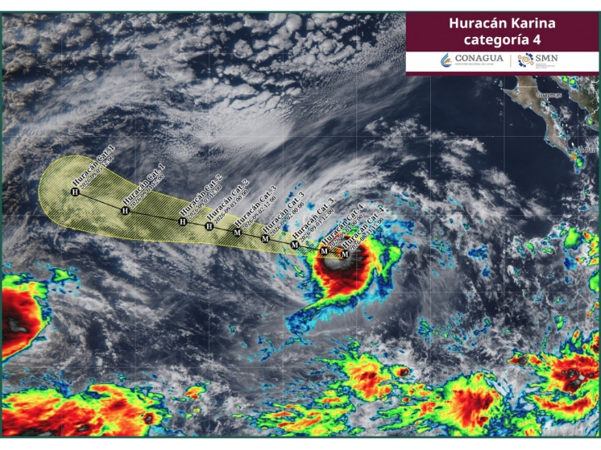
CONDICIONES ACTUALES
Hora Local (hora GMT) | 15:00 horas (21:00 horas GMT del 31 de agosto 2026)
Ubicación del centro del ciclón | Latitud Norte: 19.5 | Longitud Oeste: 125.8
Distancia al lugar más cercano | 1,760 km al oeste-suroeste de Cabo San Lucas, BCS.
Desplazamiento actual | Hacia el oeste-noroeste (285°) a 15 km/h
Vientos máximos [km/h] | Sostenidos: 215 | Rachas: 260
Presión Mínima central [hpa] | 950
Pronóstico de lluvia | No se emite pronóstico de lluvia.
Comentarios adicionales | No representa peligro para el territorio mexicano.
Recomendaciones | No se emiten recomendaciones debido a su distancia.
EL SIGUIENTE AVISO SE EMITIRÁ A LAS 03:15 HORAS TIEMPO DEL CENTRO DEL 01 DE SEPTIEMBRE O ANTES SI OCURREN CAMBIOS SIGNIFICATIVOS

